ACO Attikaablauf - Set 90 Grad, DN 50

ACO Haustechnik

Eigenschaften

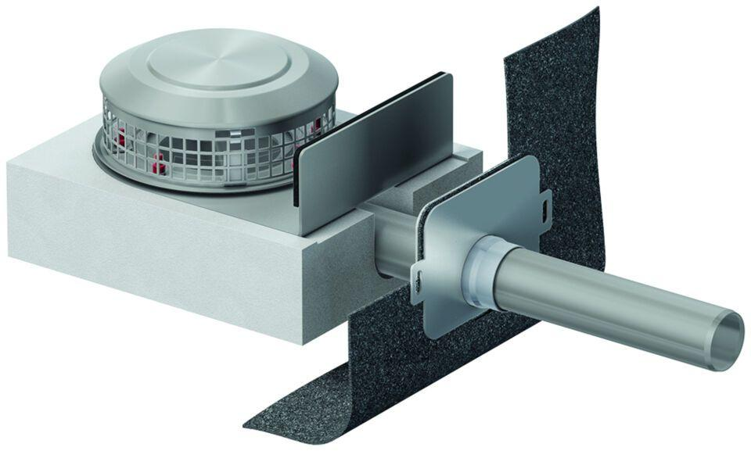

GTIN:

4002626943293

HAN:

1156.30.02